Управление финансов администрации
Починковского муниципального района

К отчету об исполнении районного бюджета Починковского
муниципального района за 2018 год

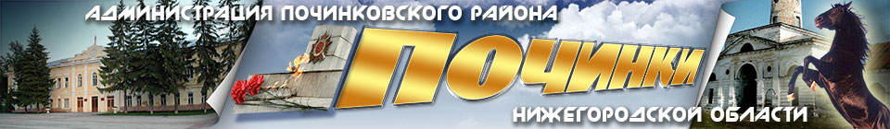
Представление, рассмотрение и утверждение годового отчета об исполнении районного бюджета ПМР за 2018 год

Основные характеристики бюджета

- План на 2018 год – 850 440,3тыс. руб.
- Исполнено за 2018 год –850 916,6 тыс. руб.

Общий объем
доходов районного бюджета

- План на 2018 год – 869 041,0 тыс. руб.
- Исполнено за 2018 год – 861 749,1 тыс. руб.

Общий объем
расходов районного бюджета

- План на 2018 год – дефицит 18 600,7 тыс. руб.
- Исполнено за 2018 год – дефицит 10 832,5 тыс. руб.

Дефицит (профицит)районного
бюджета

Бюджет исполнен с превышением расходов над доходами.
Доходы бюджета
Объем и структура доходов в динамике районного бюджета Починковского муниципального района
Наименование | 2018 год
 | Первоначальный план | Уточненный план | Факт | Отклонение
 |  |  |  | От первоначального плана |  | От уточненного плана
 |  |  |  | Тыс. руб. | % | Тыс. руб. | %
ВСЕГО в том числе | 766141,4 | 850440,3 | 850916,6 | 84775,2 | 11,1 | 476,3 | 0,1
Налоговые и неналоговые доходы в том числе: | 259489,9 | 277827,0 | 283256,7 | 23766,8 | 9,2 | 5429,7 | 2,0
Налоговые доходы | 247573,7 | 256910,8 | 262013,1 | 14439,4 | 5,8 | 5102,3 | 2,0
Неналоговые доходы | 11916,2 | 20916,2 | 21243,6 | 9327,4 | 78,3 | 327,4 | 1,6
Безвозмездные поступления в том числе: | 506651,5 | 572613,3 | 567659,9 | 61008,4 | 12,0 | -4953,4 | -0,9
Дотации | 13991,0 | 13991,0 | 13991,0 | 0,0 | 0,0 | 0,0 | 0,0
Субсидии | 77507,2 | 105888,2 | 101010,9 | 23503,7 | 30,3 | -4877,3 | -4,6
Субвенции | 373776,8 | 405767,0 | 405641,0 | 31864,2 | 8,5 | -126,0 | -0,03
Иные межбюджетные трансферты | 41376,5 | 57559,3 | 57559,3 | 16182,8 | 39,1 | 0,0 | 0,0
Прочие безвозмездные поступления | 0,0 | 49,0 | 98,9 | 98,9 | 0,0 | 49,9 | 101,8
Доходы от возврата остатков субсидий, субвенций и иных межбюджетных трансфертов | 0,0 | 5,8 | 5,8 | 5,8 | 0,0 | 0,0 | 0,0
Возврат остатков субсидий, субвенций и иных межбюджетных трансфертов | 0,0 | -10647,0 | -10647,0 | -10647,0 | 0,0 | 0,0 | 0,0
Структура налоговых и неналоговых доходов за 2018 год

Структура безвозмездных поступлений из бюджетов бюджетной системы РФ за 2018 год

Доходы районного бюджета Починковского муниципального района
в расчете на 1 жителя за 2018 год

Динамика муниципального долга Починковского муниципального района за 2018 год

(Тыс. руб.)
Наименование | Величина муниципального долга на 1 января 2018 г. | Предельный объем привлечения в 2018 году | Предельный объем погашения в 2018 году | Величина муниципального долга на 1 января 2019 г.
Муниципальный долг, всего | 0,0 | 0,0 | 0,0 | 0,0
в том числе:
Муниципальные гарантии | 0,0 | 0,0 | 0,0 | 0,0

Структура расходов районного бюджета Починковского муниципального района
за 2018 год по основным разделам

Наибольшую долю в расходах районного бюджета Починковского муниципального района в 2018 году составили расходы по разделам: «Образование» - 51,4%, «Национальная экономика» -16,8%, «Культура» – 10,1%, «Общегосударственные вопросы» - 6,1%, «Социальная политика» - 3,4%, «Межбюджетные трансферты» - 5%.
Исполнение расходной части районного бюджета
Починковского муниципального района за 2018 год
(в тыс. рублей)
Раздел | Наименование | 2018 год
 |  | Уточненный план | Исполнение | % исполнения
 | ВСЕГО | 869 041,0 | 861 749,2 | 99,2
 | в том числе:
01 | Общегосударственные  вопросы | 52 777,4 | 52 648,1 | 99,8
02 | Национальная оборона | 1 544,3 | 1 544,3 | 100
03 | Национальная безопасность и правоохранительная деятельность | 3 756,1 | 3 613,4 | 96,2
04 | Национальная экономика | 149 656,9 | 144 372,1 | 96,5
05 | Жилищно-коммунальное  хозяйство | 43 714,0 | 43 114,1 | 98,6
07 | Образование | 442 906,7 | 442 495,7 | 99,9
08 | Культура, кинематография | 86 891,0 | 86 862,8 | 100
10 | Социальная политика | 30 013,4 | 29 317,4 | 97,7
11 | Физическая культура  и спорт | 1 274,1 | 1 274,1 | 100
12 | Средства массовой информации | 1 902,6 | 1 902,7 | 100
14 | Межбюджетные  трансферты (финансовая помощь) | 54 604,5 | 54 604,5 | 100

Расходы районного бюджета
Починковского муниципального района на 1 жителя за 2018 год
Раздел | Наименование | План 2018 г |  | Исполнено за 2018 г |  | Отклонение
 |  | рублей в месяц | рублей в год | рублей в месяц | рублей в год | рублей в месяц | рублей в год
 | ВСЕГО | 2 567 | 30 802,9 | 2 545,4 | 30 544,4 | -21,6 | -258,5
01 | Общегосударственные вопросы | 155,9 | 1 870,7 | 155,5 | 1 866,1 | -0,4 | -4,6
02 | Национальная оборона | 4,6 | 54,8 | 4,6 | 54,8 | 0 | 0
03 | Национальная безопасность и  правоохранительная деятельность | 11,1 | 133,2 | 10,7 | 128,1 | -0,4 | -5,1
04 | Национальная экономика | 442,0 | 5 304,5 | 426,4 | 5 117,1 | -15,6 | -187,4
05 | Жилищно-коммунальное хозяйство | 129,1 | 1 549,4 | 127,3 | 1 528,2 | -1,8 | -21,2
07 | Образование | 1 308,2 | 15 698,7 | 1 307,0 | 15 684,1 | -1,2 | -14,6
08 | Культура и кинематография | 256,7 | 3 079,8 | 256,6 | 3 078,8 | -0,1 | -1,0
10 | Социальная политика | 88,7 | 1 063,8 | 86,6 | 1 039,2 | -2,1 | -24,6
11 | Физическая культура и спорт | 3,8 | 45,2 | 3,8 | 45,2 | 0 | 0
12 | Средства массовой информации | 5,6 | 67,4 | 5,6 | 67,4 | 0 | 0
14 | Межбюджетные трансферты  (финансовая помощь) | 161,3 | 1 935,4 | 161,3 | 1 935,4 | 0 | 0

Расходы районного бюджета
Починковского муниципального района на образование
(тыс. рублей)
 | Наименование | 2018 год
 |  | Уточненный план | Исполнение |  | Отклонение
1 | Расходы на дошкольное, общее и дополнительное образование, всего | 359105,1 |  | 359099,9 | -5,2
 | в % к общему объему расходов | 41,3 | 41,7 |  | 0,4
2 | Количество муниципальных учреждений образования Починковского муниципального района, всего единиц  в том числе:  - дошкольного образования, единиц  - общеобразовательных, единиц  - дополнительного образования, единиц | 37  18  16  3 | 37  18  16  3 |  | -  -  -  -
3 | Объем расходов на дошкольное, общее и дополнительное образование в расчете на 1 жителя, рублей в год | 12728 | 12728 |  | -
4 | Доля детей в возрасте 1 – 6 лет, состоящих на учете для определения в муниципальные дошкольные образовательные учреждения, в общей численности детей в возрасте 1 – 6 лет, (%): | 9,1 | 9,1 |  | -
5 | Обеспеченность детей дошкольного возраста местами в дошкольных образовательных учреждениях (количество мест на 1000 детей), единиц | 1013 | 1013 |  | -
6 | Доля муниципальных дошкольных образовательных учреждений, здания которых находятся в аварийном состоянии или требуют капитального ремонта, в общем числе муниципальных дошкольных образовательных учреждений, % | 0 | 0 |  | 0
7 | Доля муниципальных общеобразовательных учреждений, здания которых находятся в аварийном состоянии или требуют капитального ремонта, в общем числе муниципальных дошкольных образовательных учреждений, % | 0 | 0 |  | 0
8 | Доля выпускников муниципальных общеобразовательных учреждений, не сдавших единый государственный экзамен, в общей численности выпускников муниципальных общеобразовательных учреждений, % | 0 | 0 |  | 0
9 | Доля муниципальных общеобразовательных учреждений, реализующих программы общего образования, имеющих физкультурный зал, в общей численности муниципальных образовательных учреждений, реализующих программы общего образования, % | 100 | 100 |  | 0
10 | Средний размер заработной платы пед. работников муниципальных дошкольных образовательных учреждений, рублей | 27087 | 27087 |  | 0
11 | Средний размер заработной платы педагогических работников муниципальных образовательных учреждений, рублей | 29023 | 29023 |  | 0
12 | Средний размер заработной платы педагогических работников муниципальных учреждений дополнительного образования, рублей | 29300 | 29300 |  | 0
13 | Средний размер заработной платы педагогических работников муниципальных учреждений дополнительного образования (ДШИ), рублей | 29300 | 29300 |  | 0

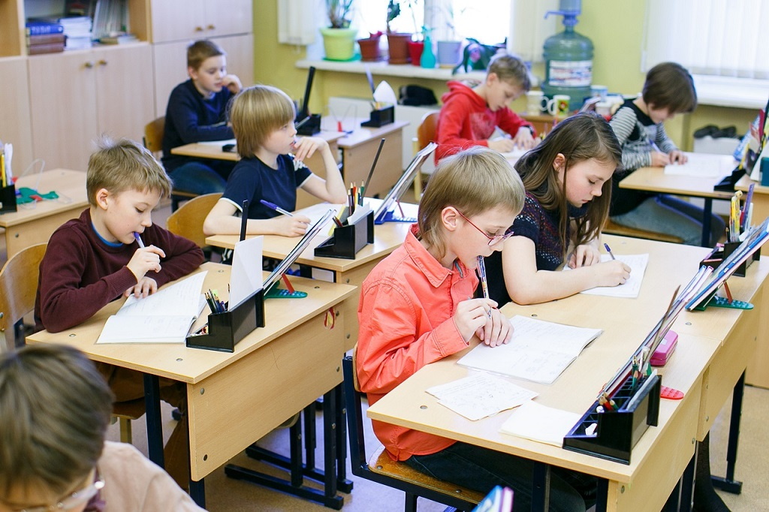

Расходы районного бюджета
Починковского муниципального района
на культуру
(тыс. рублей)
 | Наименование |  | 2018 г.
 |  | Уточненный план | Исполнение | Отклонение
1 | Расходы, всего, тыс. руб. | 88165,1 | 88136,9 | -28,2
 | в % к общему объему расходов | 10,1 | 10,2 | 0,1
2 | Объем расходов на культуру и кинематографию в расчете на 1 жителя, рублей в год | 3125 | 3124 | -1
3 | Средний размер заработной платы работников учреждений культуры, руб. | 25491,06 | 25491,12 | 0,06

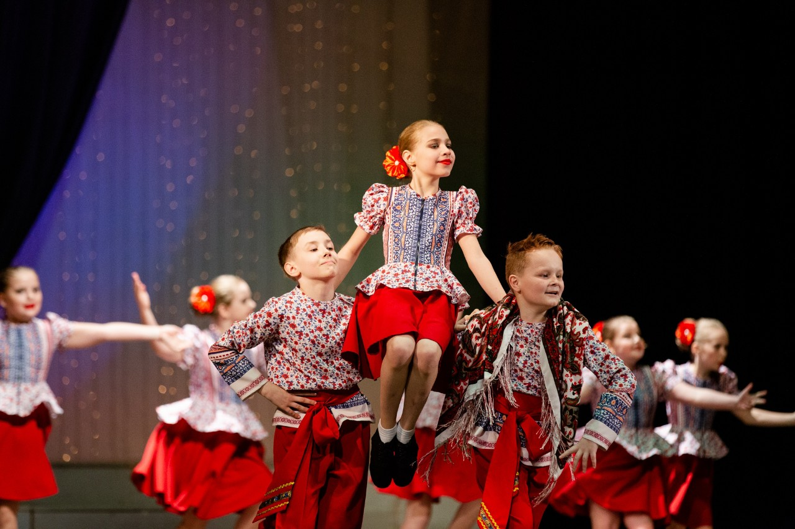

Объем бюджетных ассигнований на реализацию муниципальных целевых
программ за 2018 год и описание конкретных направлений расходования по
каждой программе.

№ п/п | Наименование муниципальных целевых программ. | Описание конкретных направлений расходований по муниципальным целевым программам в 2018 году. | Утверждено на 2018 год (тыс. руб.) | Израсходовано за 2018 год (тыс. руб.)
Муниципальные целевые программы
1 | МП "Развитие образования в Починковском муниципальном районе на 2015-2016 годы и на период до 2020 года" | Модернизация содержания общего образования и образовательной среды, выделение субвенции на исполнение переданных государственных полномочий в сфере образования, организация отдыха и оздоровление детей и ресурсное обеспечение сферы образования в Починковском муниципальном районе. | 436907,3 | 436496,3
2 | МП "Улучшение условий охраны труда в Починковском муниципальном районе на 2016-2018 годы" | Средства направлены на реализацию мероприятий по улучшению условий и охраны труда, проведение аттестации рабочих мест по условиям труда. | 707,9 | 707,6
3 | МП "Комплексное развитие систем коммунальной инфраструктуры Починковского муниципального района Нижегородской области на период 2016-2020г.г. И на перспективу до 2025 года" | Средства районного бюджета были направлены на разработку проектно-сметной документации на строительство инфраструктуры ул. Елисеева с. Починки и ПСД на газификацию п. Осиновка Ужовского сельского совета. | 9570,6 | 9363,1
4 | МП "Построение и развитие аппаратно-программного комплекса "Безопасный город" Починковского муниципального района на 2016-2018 годы" | Средства направлены на обеспечение безопасности населения в Починковском муниципальном районе | 380,0 | 380,0
5 | МП "Развитие малого и среднего предпринимательства в Починковском муниципальном районе на 2016-2020 годы" | Средства направлены на создание и обеспечение благоприятных условий для развития и повышения конкурентоспособности малого и среднего предпринимательства в Починковском муниципальном районе | 100,0 | 100,0
6 | МП "Развитие культуры Починковского муниципального района на 2017-2019 годы" | Средства направлены на проведение массовых мероприятий, концертных и конкурсных программ, праздников, театрализованных представлений, тематических вечеров, а также на улучшение материально-технической базы и развитие музейного дела. | 94845,1 | 94816,8
7 | МП "Развитие физической культуры и спорта в Починковском районе на 2018-2020годы" | Средства направлены на развитие сети физкультурно-оздоровительных и спортивных сооружений, на физкультурно-оздоровительные мероприятия с детьми и подростками, физкультурно-оздоровительную и спортивно-массовую работу с населением района. | 1274,1 | 1274,1
8 | МП «Развитие агропромышленного комплекса Починковского муниципального района Нижегородской области" | Возмещение части затрат организаций агропромышленного комплекса на уплату процентов за пользование кредитными ресурсами, проведение мероприятий по предупреждению и ликвидации болезней животных, предоставление средств на поддержку начинающих фермеров и реализация мер государственной поддержки кадрового потенциала АПК. | 65455,6 | 65373,5
9 | МП "Управление муниципальными финансами Починковского муниципального района Нижегородской области" | Управление средствами резервного фонда администрации Починковского муниципального района, а также направлены средства на реализацию мер по оптимизации муниципального долга, на обеспечение муниципальных образований района средствами на выравнивание бюджетной обеспеченности и сбалансированности бюджетов и на повышение эффективности бюджетных расходов. | 65682,7 | 65661,2
10 | МП "Организация оплачиваемых общественных работ и временной занятости несовершеннолетних граждан в возрасте от 14 до 18 лет на территории Починковского муниципального района на 2018-2020 годы" | Средства направлены на предоставление гражданам материальной поддержки в виде временного заработка; сохранение мотивации к труду у лиц, имеющих длительный перерыв в работе или не имеющих опыта работы, приобщение к трудовой деятельности лиц, впервые ищущих работу, не имеющих профессии; удовлетворение потребностей организаций в выполнении работ, носящих временный и сезонный характер, снижение напряженности на рынке труда. | 263,0 | 263,0
11 | МП «Развитие дорожного хозяйства Ризаватовского сельсовета Починковского муниципального района Нижегородской области на 201-2020 годы» | Строительство дороги по ул. Кулдым, ул. Коментерна и ул. 1 мая в с. Ризоватово | 73534,4 | 71833,5
12 | МП «Формирование современной городской среды на территории Починковского муниципального района Нижегородской области на 2018 – 2022 годы» | Средства направлены на создание комфортной среды проживания и жизнедеятельности для человека и обеспечение высокого качества жизни. | 5985,3 | 5985,3
13 | МП «Обеспечение населения Починковского муниципального района доступным и комфортным жильём на период 2015-2020 годов» | Денежнве средства были направлены на покупку жилья шести семьям. | 7182,4 | 6838,3
 | ИТОГО за счет средств районного бюджета |  | 761 888,1 | 759 092,9

ИНФОРМАЦИЯ
О предоставлении межбюджетных трансфертов бюджетам поселений за 2018 год
(дотации бюджетам сельсоветов на выравнивание бюджетной обеспеченности в виде субвенций из областного бюджета)
(тыс. руб.)
№ п/п | Наименование поселения | Объем дотации | Кассовое исполнение | % исполнения
1 | Василевский | 1865,8 | 1865,8 | 100
2 | В.Майданский | 3270,4 | 3270,4 | 100
3 | Кочкуровский | 3109,1 | 3109,1 | 100
4 | Маресевский | 1845,4 | 1845,4 | 100
5 | Наруксовский | 7814,5 | 7814,5 | 100
6 | Починковский | 0 | 0 | 0
7 | П-Хованский | 4782,1 | 4782,1 | 100
8 | Ризоватовский | 5120,4 | 5120,4 | 100
9 | Ужовский | 3465,1 | 3465,1 | 100
 | ИТОГО | 31272,8 | 31272,8 | 100

ИНФОРМАЦИЯ
О предоставлении межбюджетных трансфертов бюджетам поселений за 2018 год
(дотации бюджетам сельсоветов на выравнивание уровня бюджетной обеспеченности за счет налоговых и неналоговых доходов муниципального района)
(тыс. руб.)
№ п/п | Наименование поселения | Объем дотации | Кассовое исполнение | % исполнения
1 | Василевский | 4868,7 | 4868,7 | 100
2 | В.Майданский | 2019,3 | 2019,3 | 100
3 | Кочкуровский | 2413,8 | 2413,8 | 100
4 | Маресевский | 2077,9 | 2077,9 | 100
5 | Наруксовский | 3432,2 | 3432,2 | 100
6 | Починковский | 0 | 0 | 0
7 | П-Хованский | 2599,7 | 2599,7 | 100
8 | Ризоватовский | 1510,0 | 1510,0 | 100
9 | Ужовский | 0 | 0 | 0
 | ИТОГО | 18921,6 | 18921,6 | 100

Информация
о предоставлении межбюджетных трансфертов бюджетам поселений за 2018 год
(иные межбюджетные трансферты на поддержку мер по обеспечению сбалансированности бюджетов поселений, из ФПТ, расходы на реализацию проекта местных инициатив Починковского муниципального района)
(тыс. руб.)
№ п/п | Наименование поселения | Объем дотации | Кассовое исполнение | % исполнения
1 | Василевский | 1130,7 | 989,0 | 87,5
2 | В.Майданский | 728,2 | 728,2 | 100
3 | Кочкуровский | 300,0 | 300,0 | 100
4 | Маресевский | 620,4 | 618,7 | 99,7
5 | Наруксовский | 1237,6 | 1091,0 | 88,2
6 | Починковский | 889,9 | 807,4 | 90,7
7 | П-Хованский | 431,3 | 414,5 | 96,1
8 | Ризоватовский | 2758,3 | 2727,2 | 98,9
9 | Ужовский | 319,7 | 312,3 | 97,7
 | ИТОГО | 8416,1 | 7988,3 | 94,9

ИНФОРМАЦИЯ
о предоставлении межбюджетных трансфертов
бюджетам сельских советов за 2018 год
(субвенции на осуществление полномочий по первичному воинскому учету на территориях, где отсутствуют военные комиссариаты)
Тыс.руб.
№ п/п | Наименование поселения | Объем субвенции на осуществление полномочий по первичному воинскому учету, на территориях, где отсутствуют военные комиссариаты | Кассовое исполнение | % исполнения
1. | В-Майданский | 43,501 | 43,501 | 100
2. | Василевский | 87,002 | 87,002 | 100
3. | Кочкуровский | 87,002 | 87,002 | 100
4. | Маресевский | 43,501 | 43,501 | 100
5. | Наруксовский | 217,507 | 217,507 | 100
6. | П-Хованский | 87,002 | 87,002 | 100
7 | Починковский | 652,524 | 652,524 | 100
8. | Ризоватовский | 108,754 | 108,754 | 100
9. | Ужовский | 217,507 | 217,507 | 100
 | Итого | 1544,300 | 1544,300 | 100

Контактная информация:
Начальник финансового управления Губанова Галина Васильевна.
График работы с 8-00 до 17-00, перерыв с 12-00 до 13-00.
Адрес: 607910, Нижегородская область, Починковский район
с. Починки ул. Ленина,1
Телефоны (8 83197) 5-13-31, 5-07-31
Электронная почта: pch-findep@mts-nn.ru

